GUÍA DE EJERCICIOS RESUMEN PRUEBA Nº 1 ALGEBRA

- El servicio de revisión técnica “Durazno” determinó que el ingreso, en pesos, obtenido de la revisión de los Buses está dado por la función: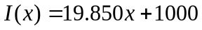, donde indica la cantidad de Buses que han pasado la revisión técnica.
- Calcula el ingreso para 50 Buses que hayan pasado la revisión técnica.
- Calcula la cantidad de Buses que han pasado la revisión técnica si el ingreso fue de $715.600.

- Un eléctrico debe revisar el medidor de luz de distintos edificios. El tiempo de demora está dado por la siguiente función: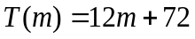, donde es el tiempo, en minutos, que tarda en revisar todos los medidores y es la cantidad de medidores que revisa.
- ¿Cuánto tiempo tardará en revisar 98 medidores?
- Si en un día trabaja 40 horas, ¿cuántos medidores revisó?

- Para propósitos de impuestos, el valor contable de ciertos bienes se determina depreciando linealmente el valor original del bien en un período fijo. Esta situación está modelada en el siguiente gráfico.

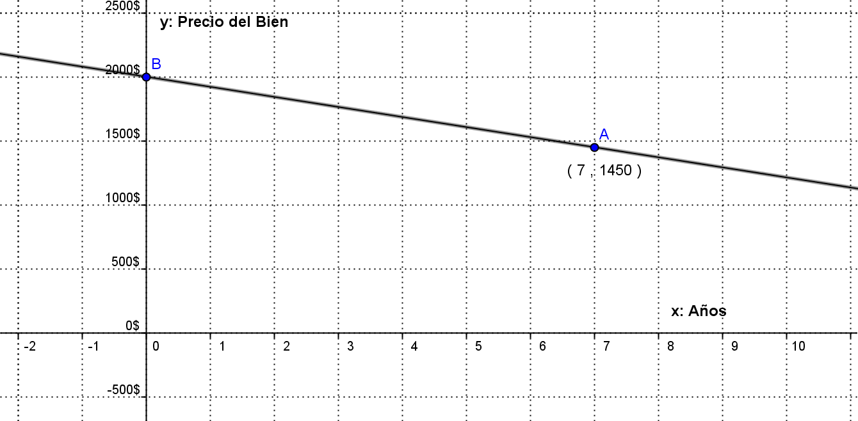

- ¿Cuál es la función que modela dicha situación?
- ¿Qué precio tendrá en 14 años?
- ¿Cuántos años aproximadamente deberán pasar para que el bien no tenga valor?

- En ciertas partes del mundo, se ha observado que el número de muertes por semana, N, está linealmente relacionado con la concentración promedio de dióxido de sulfuro en el aire, x. Esta situación está modelada por el siguiente gráfico:
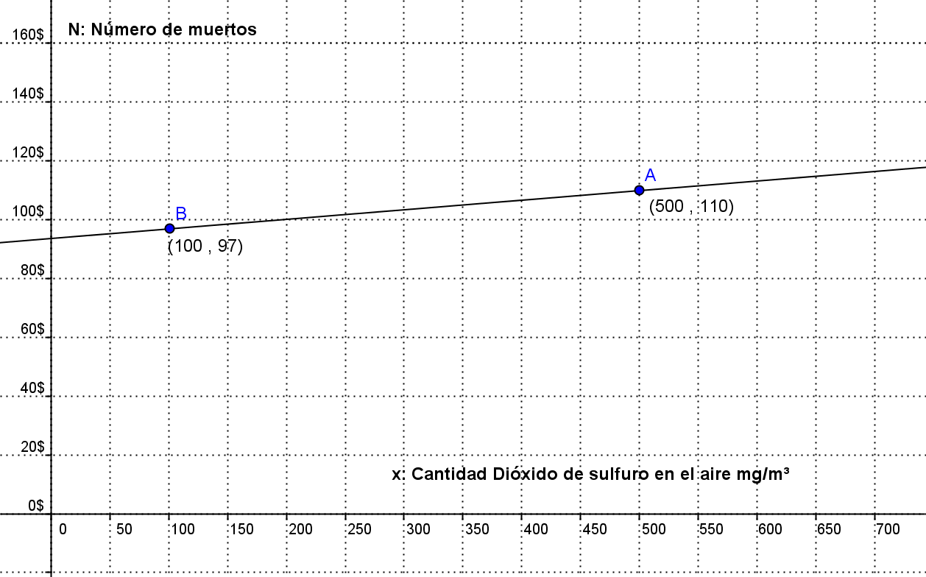

- ¿Cuál es la función que modela dicha situación?
- Si existiesen 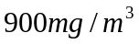 de dióxido de sulfuro en el aire, ¿cuántos muertos habrían?
- Si hay 175 muertos por semana, ¿cuánto dióxido de sulfuro hay en el aire?

- En enero del año 2005, las acciones de una compañía se valorizaban en 30 US$, cada una. Debido a una inadecuada estrategia publicitaria las acciones comenzaron a caer a razón de 2US$ por mes. Si esta crisis duró 6 meses, determine:
- La función Valor de una acción, después de x meses.
- ¿Cuál es el dominio de esta función?
- ¿Cuál es el valor de una acción después de 3 meses?
- Si el valor de una acción es de 22US$, ¿cuántos meses de crisis han transcurrido?

- Un técnico en informática tiene un sueldo fijo de $575.000, el que puede incrementar limpiando bases de datos. Si por cada base de datos “limpia” recibe un bono de $30.000, y considerando que no puede “limpiar” más de 10 bases mensuales. Determine:
- La función Sueldo al limpiar x bases de datos mensuales.
- ¿Cuál es el dominio de esta función?
- ¿Cuál es el Sueldo mensual si se “limpian” 4 bases de datos?
- Si el Sueldo mensual fue de $815.000. ¿Cuántas bases de datos “limpió” en el mes?

- La compañía “Mena” arrienda automóviles “Toyota” a $10.500 por día, más $40 por kilómetros recorrido. La compañía “González” arrienda el mismo tipo de automóvil por $8.900 por día, más $60 por kilómetro recorrido. ¿En cuál de las dos compañías conviene arrendar el automóvil si quiere recorrer 215 kilómetros y cuál es el valor a pagar?

- Una empresa de radio taxis, desea llevar sus vehículos para hacerles mantención. Para ello cotiza en dos talleres mecánicos. El primer taller le cobra $25.000 por hacerle mantenimiento a cada automóvil más $20.000 de insumos y el segundo taller le cobra $20.000 por automóvil más $35.000 por insumos. ¿En qué taller mecánico le cobran más barato si quiere hacerle mantención a nueve de sus automóviles y cuál es el valor a pagar?

- Un apicultor trabaja con abejas en la producción de miel de dos maneras, una producción la realiza con rosas y la otra con tulipanes. Cuando trabaja con rosas tiene un gasto de 6 mil pesos por panel más 12 mil pesos en insumos, mientras que cuando utiliza tulipanes tiene un gasto de 7 mil pesos por panel más 4 mil pesos en insumos.
  - Encuentre la cantidad de paneles que se debe tener con abejas para que el gasto sea el mismo.
  - Si el apicultor solo trabaja con 5 paneles, ¿le conviene trabajar con rosas o tulipanes?

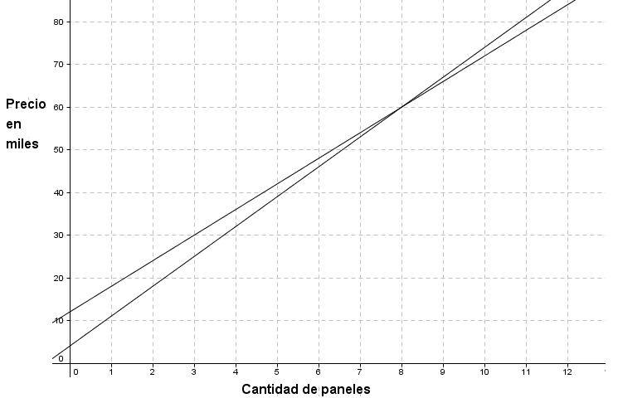

- Una empresa desea instalar un programa de diseño a los computadores de sus trabajadores, para ello cotiza el trabajo de dos informáticos. Uno le cobra 20 mil pesos por instalar el programa a cada computador, mientras que el otro le cobra 30 mil pesos por cada computador, pero le ofrece descontarle el valor de dos instalaciones.
- Encuentre la cantidad de computadores que se les debe instalar el programa para que en ambos casos se cancele lo mismo. Considere el precio en miles.
- Para instalar 50 computadores, ¿cuál me conviene más?

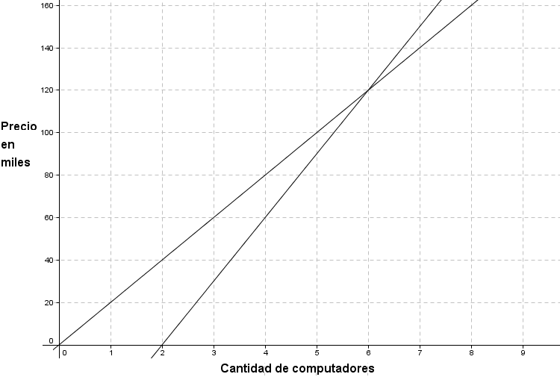

- La ocupación de camas de hospitales en el país se estima por la función 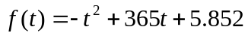 donde 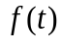 indica el número de enfermos y t pertenece al intervalo [1,365] que indica los días del año.
- ¿Cuántas camas se estima que habrá ocupadas al finalizar el primer día de abril?
- ¿Hasta qué día del primer semestre del año se estima que habrá 18.566 camas ocupadas?

- La temperatura mínima en una zona vitivinícola se estima mediante la función 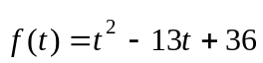, donde 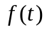 indica grados Celsius, (°C) y t pertenece al intervalo [1,12] y representa el mes del año.
- ¿Cuántos grados se estima que habrá en octubre?
- ¿En qué mes comenzarán las heladas (0°C)?

- Un agricultor de flores, controla su cultivo midiendo la temperatura en grados Celsius que hay después de la media noche al interior de su invernadero, según las t horas transcurridas. Dada la siguiente gráfica determine la función cuadrática que modela dicha situación.

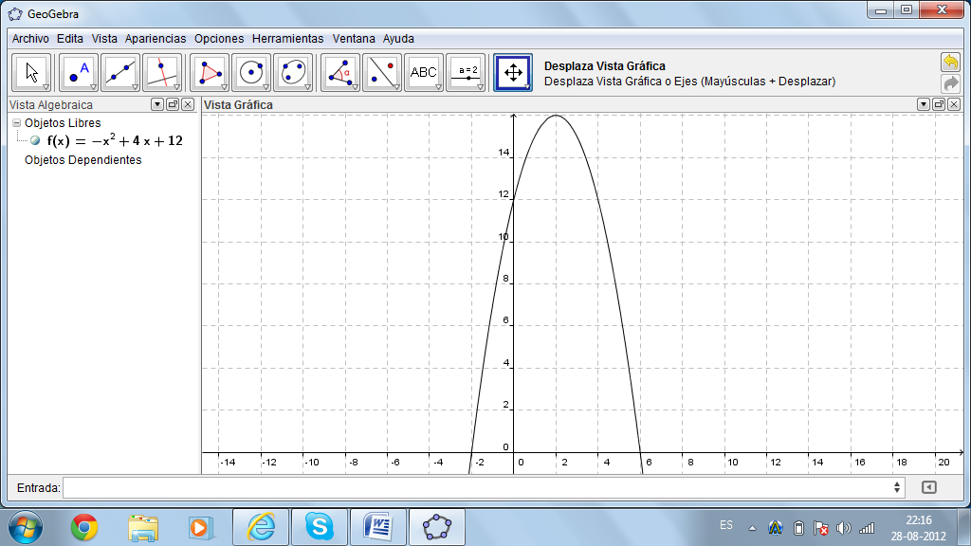

- La altura (medida en metros) de un montículo que debe sobrepasar una moto en una pista de motocross, depende del tiempo (medido en segundos) que dura el salto. Según la siguiente gráfica determine la función cuadrática que modela dicha situación.

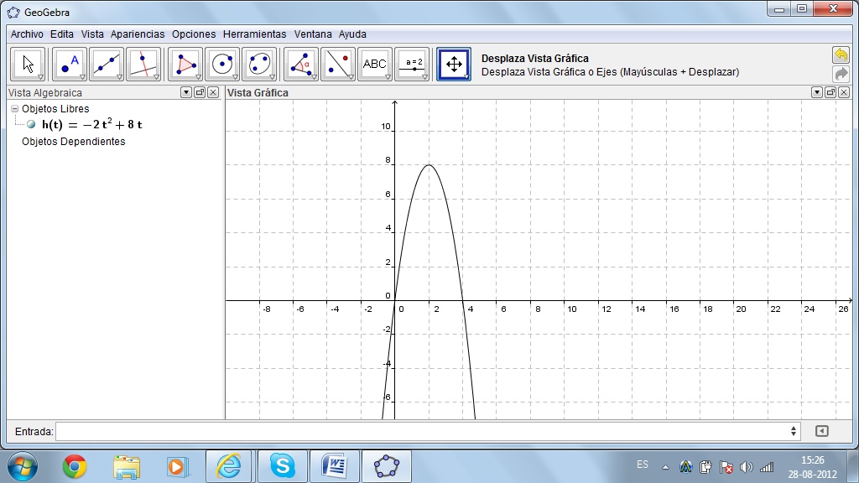
b = 8

- En una empresa agrícola, la utilidad (en miles de dólares) al vender repuestos para tractores agrícolas está dada por la función, 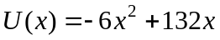.
- Encontrar la cantidad de repuestos que se deben vender para obtener la máxima utilidad.
- ¿Cuál es la utilidad máxima?

- En una empresa de electricidad, la utilidad (en dólares) al vender abrazaderas está dada por la función, 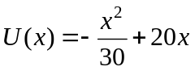.
  - Encontrar la cantidad de abrazaderas que se deben vender para obtener la máxima utilidad.
  - ¿Cuál es la utilidad máxima?

- La altura h (en metros) que alcanzan dos objetos A y B después de transcurridos t segundos está dado por: 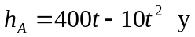 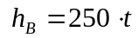. Si los dos objetos se lanzan al mismo tiempo.
a) ¿Después de cuántos segundos los objetos chocan?
b) ¿A qué altura?
- Un grupo de trabajadores de una empresa logran fabricar 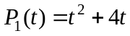 artículos de aseo en t días y otro grupo de igual número de trabajadores fábrica 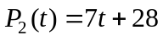 artículos en t días.
- ¿Habrá alguna cantidad de días en la cual la producción sea la misma?
- ¿Cuál es esa producción?

DESARROLLO

- La función ingreso es 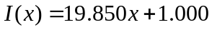
Si reemplazamos x=50 se tiene 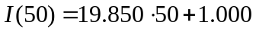
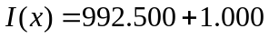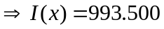

Respuesta: El ingreso de revisión de 50 buses es de $993.500.

- Se debe igualar la función a 715.600:
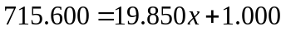
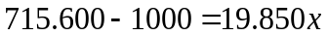
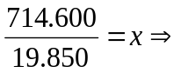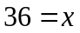

Respuesta: Se realizaron la revisión a 36 buses.

  - La función tiempo es
Si reemplazamos m=98 se tiene 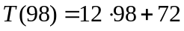 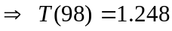

Respuesta: Tarda 1.248 minutos en revisar los 98 medidores.

- Se debe igualar la función a 2.400:

Respuesta: Se pueden revisar 194 medidores.

- Primero debemos obtener la función Precio:

Sean 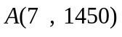 y 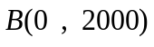
Calculamos la pendiente
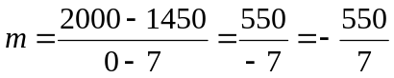

La ecuación será

Entonces la función precio es: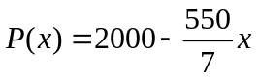
b) La función que modela el problema es
Reemplazamos x=14 se tiene 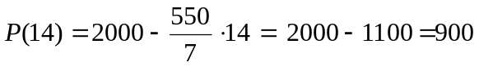

Respuesta: A los 14 años tendrá un valor de $900.

c)

Respuesta: A los 25 años aproximadamente no tendrá valor.

- Primero debemos obtener la función Precio:
a) Sean 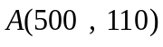 y 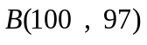
Calculamos la pendiente
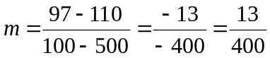

La ecuación será
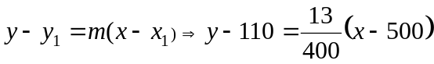
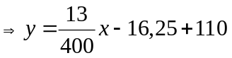
Entonces la función precio es: 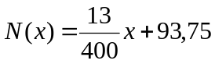

b) La función que modela el problema es
Reemplazamos x=900 se tiene 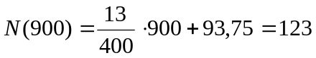

Respuesta: Habrían 123 muertos.

c) N = 175 entonces
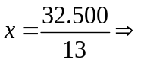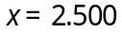

Respuesta: Habrá 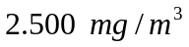 de dióxido de sulfuro.

- 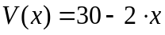

- Dom (V) = 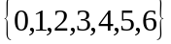

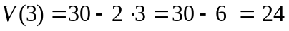
Respuesta: El valor de la acción a los 3 meses es de 24 dólares.

Respuesta: Han transcurrido 4 meses.

- 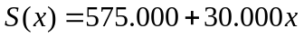

- Dom (S) = 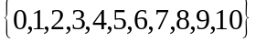

Respuesta: El sueldo mensual si se limpian 4 base de datos es $695.000.

- 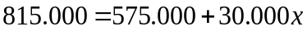

Respuesta: Se limpiaron 8 base de datos.

Respuesta: Le conviene arrendar el automóvil en Compañía Mena y debe pagar $19.100.

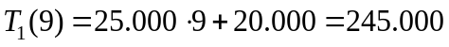
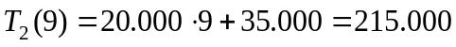
Respuesta: En el Taller 2 le cobran más barato por la mantención de 9 automóviles y debe pagar $ 215.000.

- Debe tener 8 paneles, gastando $60.000.
- Con los 5 paneles le conviene trabajar con tulipanes, con un gasto de $39.000.

- Con 6 computadores le cobran $120.000.
- Para los 50 computadores, le conviene el primer informático pagando $1.000.000.

- El primer día de abril han pasado 91 días. Así t=91, entonces:
Respuesta: Se estiman 30.786 camas ocupadas el primer día de abril.

- 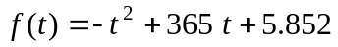

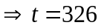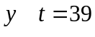
Respuesta: Hasta el día 39 se estima que habrá 18.566 camas ocupadas el
primer semestre.

- En el mes de octubre. Así t=10, entonces:
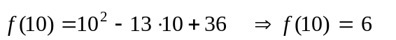

Respuesta: Se estiman que habrá 6°C como mínimo en octubre.

- 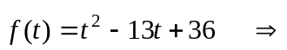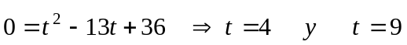

Respuesta: Las heladas comenzaran en el mes de abril.

Claramente, 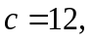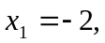 y 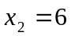.
Luego: 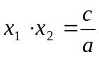 → 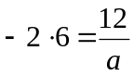 → 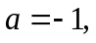
Y 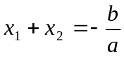 → 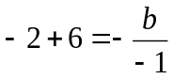 → 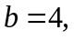
Respuesta: La función es: 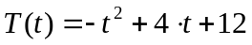

Claramente, 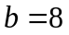 y 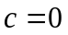. Además 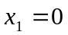 y 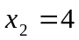
Luego: 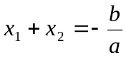 → 0 + 4 = 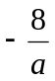 → 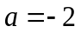
Respuesta: La función es: 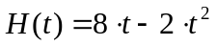

- Esta es una función que el máximo se encuentra en el vértice. Así el vértice es:
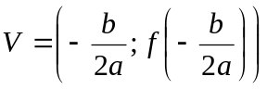
Reemplazamos
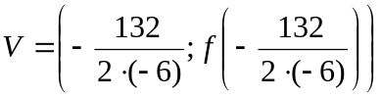
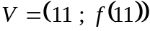

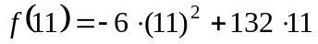
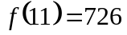
Así 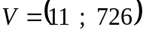

Respuesta: a) La cantidad de repuestos que maximizan la utilidad es 11.

b) La utilidad máxima es de 726.000 dólares.

- Esta es una función que el máximo se encuentra en el vértice. Así el vértice es:
Reemplazamos
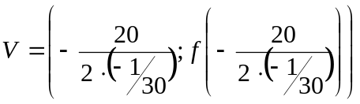
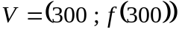
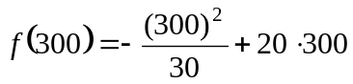
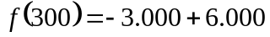
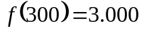
Así 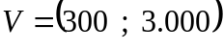

Respuesta: a) La cantidad de abrazaderas que maximizan la utilidad es de 300.

- La utilidad máxima es de 3.000 dólares.

- 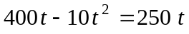
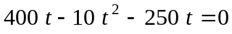
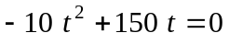
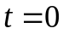 y 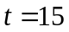

Respuesta: A los 15 segundos.

- 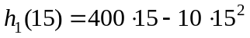
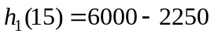
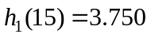

Respuesta: La altura fue de 3.750 metros.

- 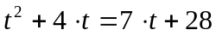
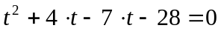
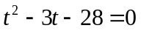
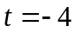 y 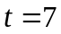

Respuesta: A los 7 días la producción es la misma.

- 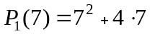
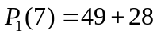
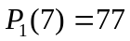

Respuesta: La producción es de 77 artículos de aseo a los 7 días.

